別添2

**제 목: 정보제공동의서 작성의 예**

배 경: 개인정보보호법에 의거하여 이력서 等 개인정보가 포함된

문서를 수집할 시에 정보제공자에게 정보제공동의서를 반드시

수령하여야 함

**작성방법:**

1. 별첨1의 개인정보제공 동의서를 출력합니다.
2. 동의서를 자세히 읽으시고 1,2,3번 항목의 “동의합니다.” 부분을 자필로 똑같이 따라 쓴 후 서명합니다.

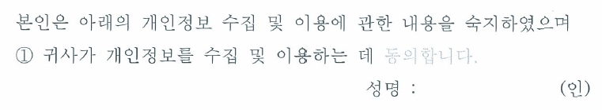

1. 마지막 장까지 내용을 확인하신 후에 최종 서명합니다.



1. 작성한 동의서를 스캔하여(파일명: 정보제공동의서_홍길동) 파일을 지원서와 함께 e-mail로 보내주시면 감사하겠습니다.